**一、帖子列表页面**

Macintosh HD:Users:baixing:Desktop:屏幕快照 2016-07-12 下午4.46.26.png

* 标题
* 帖子id
* 帖子标签（帖子标题右边）：

1. 置顶帖

Macintosh HD:Users:baixing:Desktop:屏幕快照 2016-07-11 下午5.32.41副本.pngMacintosh HD:Users:baixing:Desktop:屏幕快照 2016-07-11 下午5.32.52.pngMacintosh HD:Users:baixing:Desktop:屏幕快照 2016-07-12 下午4.49.26.png

1. 集合竞价帖

Macintosh HD:Users:baixing:Desktop:屏幕快照 2016-07-11 下午5.31.31.png Macintosh HD:Users:baixing:Desktop:屏幕快照 2016-07-12 下午4.54.54.png

1. 智能推广帖

Macintosh HD:Users:baixing:Desktop:屏幕快照 2016-07-12 上午10.50.06.png

1. 品牌帖

Macintosh HD:Users:baixing:Desktop:屏幕快照 2016-07-11 下午5.31.39.png

1. 职介帖

Macintosh HD:Users:baixing:Desktop:屏幕快照 2016-07-12 下午1.57.15.png

* 公司标签（公司名称右边）

1. 帮帮

Macintosh HD:Users:baixing:Desktop:屏幕快照 2016-07-11 下午5.27.29.png

1. 天驴放心企业

Macintosh HD:Users:baixing:Desktop:屏幕快照 2016-07-11 下午5.27.35.png

1. 企业邮箱认证直招

Macintosh HD:Users:baixing:Desktop:屏幕快照 2016-07-11 下午5.27.07.png

1. 营业执照验证

Macintosh HD:Users:baixing:Desktop:屏幕快照 2016-07-12 下午1.43.34.png

1. 职位由人力资源机构发布

Macintosh HD:Users:baixing:Desktop:屏幕快照 2016-07-12 上午11.49.12.png

* 帖子刷新时间

Macintosh HD:Users:baixing:Desktop:屏幕快照 2016-07-12 下午5.07.49.png

**二、帖子详情页面**

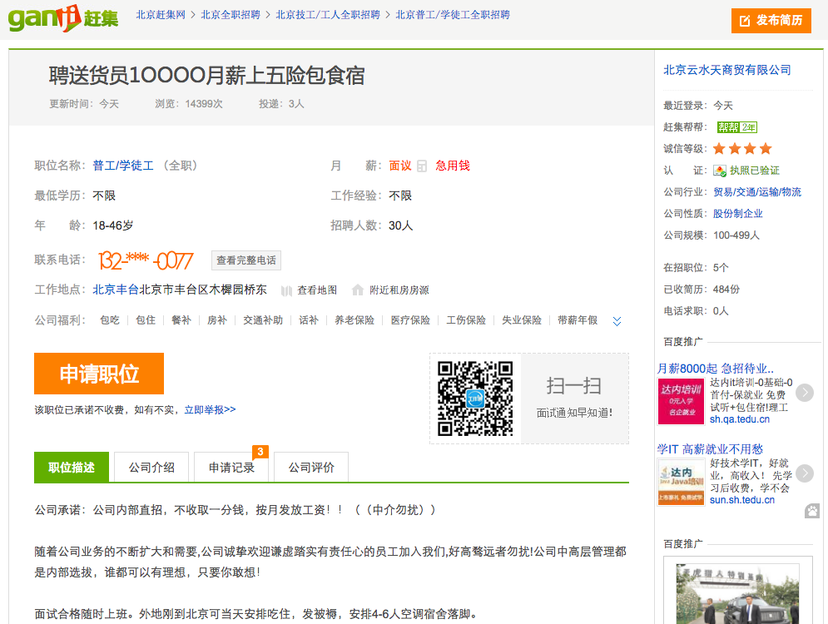

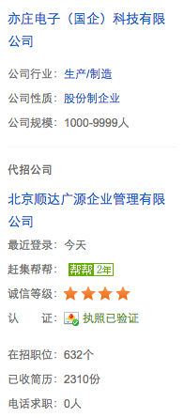

* 招聘类目（URL）
* 招聘城市（URL）
* 帖子id
* 帖子网址
* 实际入职公司名称
* 实际入职公司id
* 实际入职公司网址
* 发布职位公司名称
* 发布职位公司id
* 发布职位公司网址
* 职位名称
* 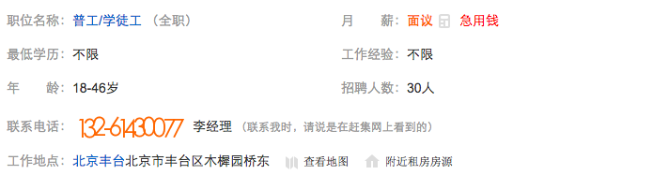
* 联系电话
* 联系人
* 职位描述中的联系电话

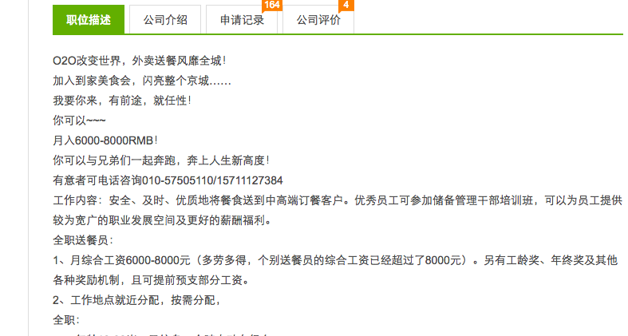

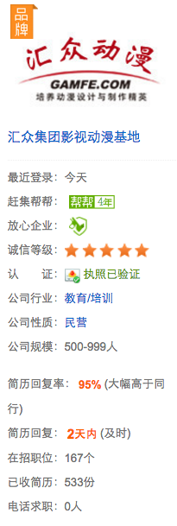

* 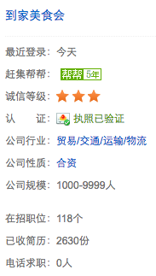最近登录
* 公司标签：
* 赶集帮帮
* 是否放心企业
* 认证

1. 营业执照验证
2. 企业直招
3. 品牌



* 在招职位个数

**三、公司页面（可选）**

* 联系人
* 联系电话